COLEGIO EMILIA RIQUELME
Guías de aprendizaje en casa
Grado: SEGUNDO
SEMANA DEL 12 AL 16 DE OCTUBRE
Horas |  | Lunes | Martes | Miércoles | Jueves | Viernes
7 a 8 |  | Ética | Lengua castellana  Actividad en casa:  Palabras simples y compuestas | Religión  Actividad en casa:  MES MISIONERO | Sociales  Actividad en casa:  Fiestas de Colombia | Urbanidad  Actividad en casa:  Proyecto amar
8 a 9 |  | INGLES | EDUCACIÓN FÍSICA | INGLES | Matemáticas  Actividad en casa:  División | Matemáticas  Clase virtual:  División
DESCANSO (desayuno)

9:30 a 10:30 |  | Lengua castellana | Matemáticas  Clase virtual:  Repartos | Matemáticas  Clase virtual:  División | EDUCACIÓN FÍSICA | Sociales  Clase virtual:  Cambios en el tiempo
10:30 a 11:30 |  | Matemáticas | TECNOLOGIA | Lengua castellana  Clase virtual:  Palabras simples y compuestas | Lengua castellana  Clase virtual:  Plan lector | Ciencias:  Actividad en casa:  Jugamos
DESCANSO (media mañana o almuerzo)

12 a 1 | Religión |  | Sociales:  Clase virtual:  Historia de Colombia | Ciencias:  Clase virtual:  Temperatura | Ciencias:  Clase virtual:  Temperatura |  | Artística  Clase virtual:  Danza

ACTIVIDADES

LUNES 12 DE OCTUBRE

MARTES 13 DE OCTUBRE

- 7:00 a 8:00 am LENGUA CASTELLANA:

Agenda
Tema: Palabras simples y compuestas

ACTIVIDAD:

- En casa escribe el concepto:

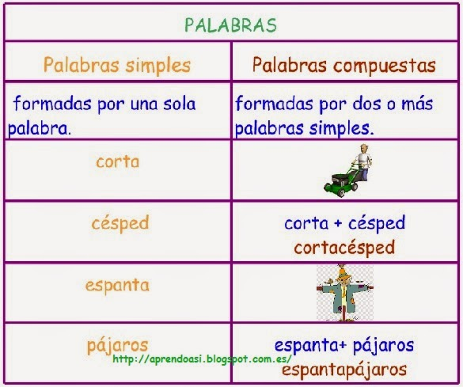

Video de profundización: https://youtu.be/tgmXlYaDP5M
- 9:30 a 10:30 MATEMÁTICAS

Agenda:

Tema: REPARTOS

ACTIVIDAD:
- Clase virtual: Explicación del tema, ejercicios

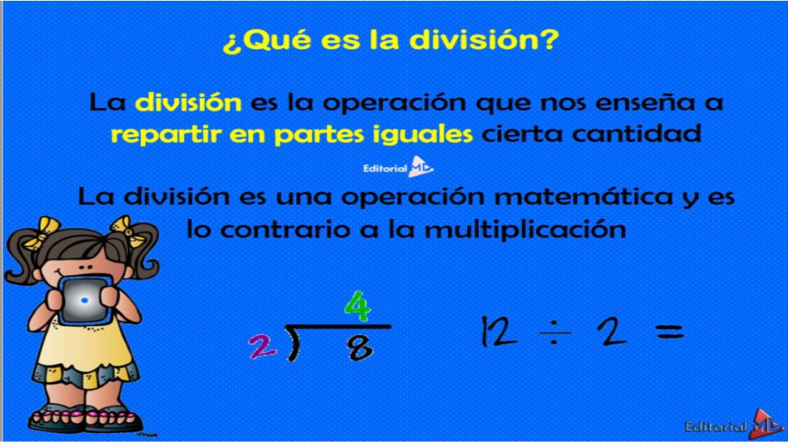

Video de profundización: https://youtu.be/PCRCrdJbaCM
NOTA: Para la clase del día de mañana necesitaremos cuatro vasitos o coquitas plásticas, dos paqueticos de trululu piramidal o dos de esparkies o un paquete de gudis.

- 12:00 a 1:00 SOCIALES

Agenda:
Tema HISTORIA DE COLOMBIA

ACTIVIDAD:
- Clase virtual:
Explicación y concepto del periodo de la republica
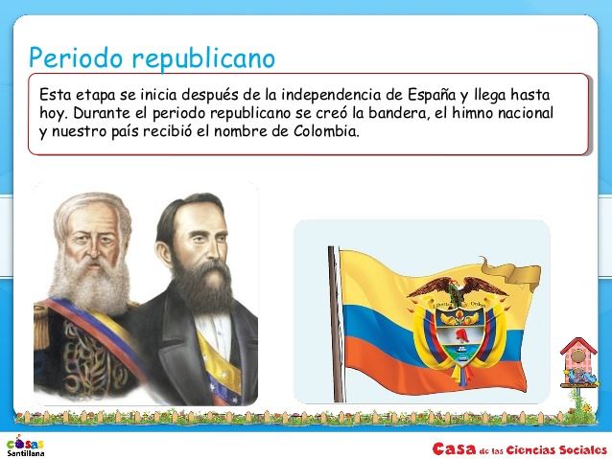
MIÉRCOLES 14 DE OCTUBRE

- 7:00 a 8:00 am RELIGION

Agenda:
Tema: MES MISIONERO

ACTIVIDAD:
- Realiza la lectura para que conozcas acerca de la importancia del rosario misionero y dibuja en tu cuaderno, no olvides poner en cada decena el continente:

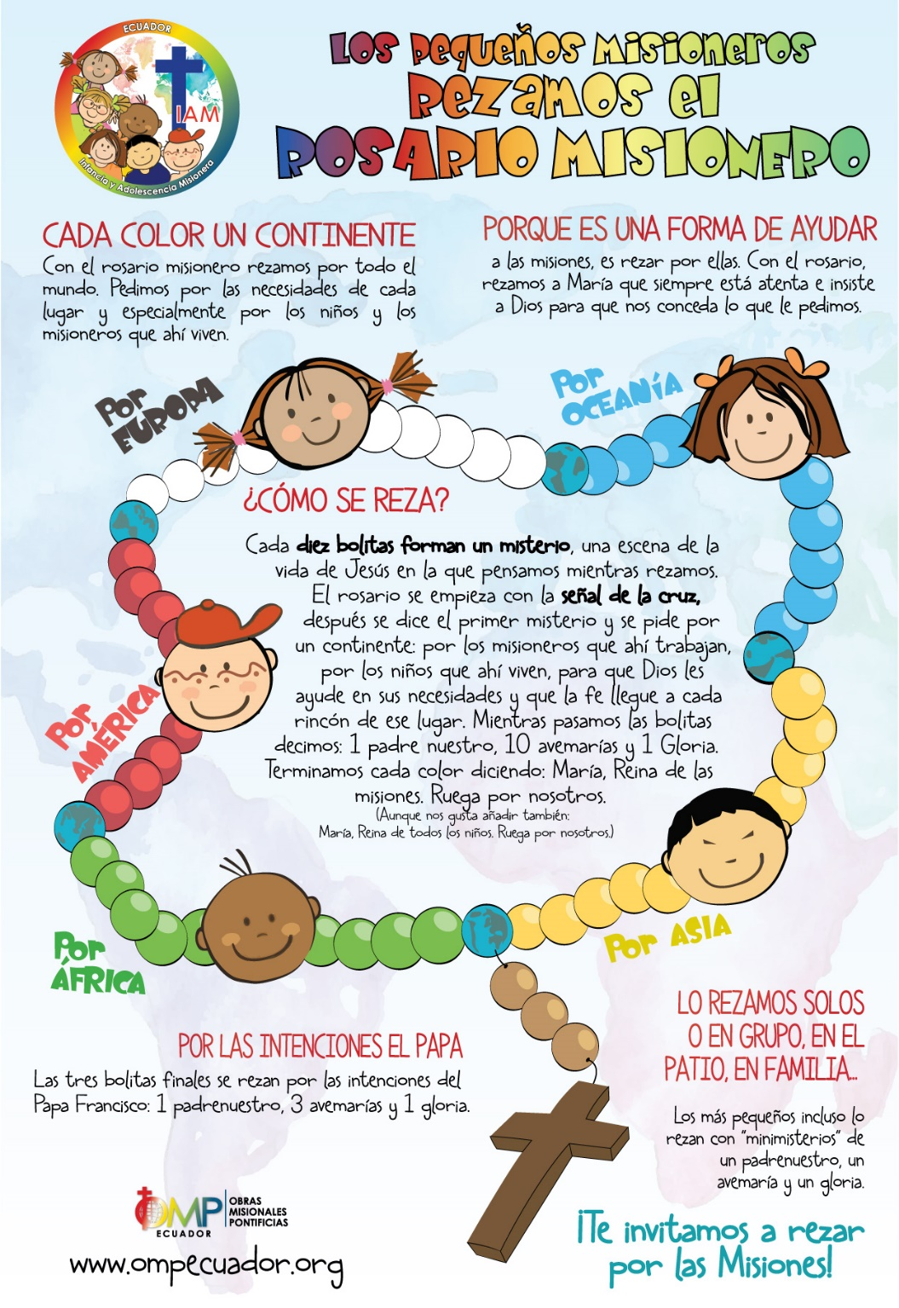

no olviden repasar el villancico Enlace: https://youtu.be/LOc4Un2UEIk
- 9:30 a 10:30 am MATEMÁTICAS

Agenda:
Tema: DIVISION

ACTIVIDAD:
- Clase virtual: ejercicios prácticos de reparto, no olviden los materiales para el desarrollo de la actividad.

- 10:30 a 11:30 LENGUA CASTELLANA

Agenda:
Tema: PALABRAS SIMPLES Y COMPUESTAS

ACTIVIDAD: Explicación y ejercicio páginas 179 y 181

- 12: 00 a 1:00 pm CIENCIAS

Agenda
Tema: TEMPERATURA

ACTIVIDAD
- Clase Virtual: Explicación

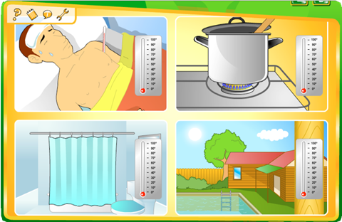

JUEVES 15 DE OCTUBRE

- 7:00 a 8:00 am SOCIALES

Agenda
Tema: COLOMBIA

ACTIVIDAD:

Video: https://youtu.be/MeefNpFQ9iI

En casa: Consulta las fiestas más representativas del departamento que te ha tocado.

- 8:00 a 9:00 am MATEMÁTICAS

Agenda
Tema: DIVISION

ACTIVIDAD:
- En casa: jugamos: repasamos multiplicación https://www.mundoprimaria.com/juegos-educativos/juegos-matematicas/multiplicacion-2-cifras

10:30 a 11:30 LENGUA CASTELLANA

Agenda
Tema: PLAN LECTOR

ACTIVIDAD:
- Clase virtual:
a. ¿Qué hicieron con el gato de Paul para quitar sus pulgas?
b. ¿A dónde ira Paul de vacaciones de verano?
c. ¿Como ha celebrado Paul su cumpleaños?
d. Describe: ¿Cómo ha sido tu ultimo cumpleaños?
e. dibuja tu fiesta de cumpleaños.

- 12:00 a 1:00 pm CIENCIAS

Agenda
Tema: TEMPERATURA

ACTIVIDAD:
- Clase virtual: ejercicio práctico, observación de experimentos.

VIERNES 16 DE OCTUBRE

- 7:00 a 8:00 am URBANIDAD

Agenda
Tema: PROYECTO AMAR

ACTIVIDAD:
- En casa:
En este día y teniendo en cuenta que el lunes ha sido festivo realizaremos la lectura de las páginas: 28 y 30 ( buen humor y ceder) y elaboraremos las hojitas del árbol con nuestros compromisos para estos dos valores.

- 8:00 a 9:00 am MATEMÁTICAS

Agenda
Tema: DIVISION

ACTIVIDAD:

- Clase virtual: Desarrollo de páginas 186 Y 187

- 9:30 a 10:30 am SOCIALES

Agenda
Tema: EL TIEMPO Y SUS CAMBIOS

ACTIVIDAD:

- Clase virtual: Concepto y explicación del cambio de la vivienda en el tiempo.

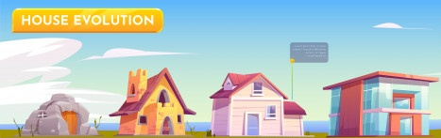

- 10:30 a 11:30 am CIENCIAS NATURALES

Agenda
Tema: TEMPERATURA Y CALOR

ACTIVIDAD:

- En casa:
VIDEO DE PROFUNDIZACION: https://youtu.be/8R8fgvd6nTA

- 12:00 a 1:00 pm ARTÍSTICA

Agenda
Tema: ARTE LOCAL

Actividad

- Clase virtual:
Mitos y leyendas, para este día necesitaremos cualquier masa moldeable: plastilina, arcilla, porcelanicrón, la que cada una desee y tenga a mano.

EVIDENCIAS PARA ESTA SEMANA:

- Martes:

- Matemáticas: ejercicios realizados en clase.

- Miércoles:

- Lengua castellana: páginas 179 y 181
- Religión: dibujo del rosario misionero.

- Jueves:

- Sociales: fiestas del departamento
- Ciencias: ejercicio practico de temperatura.
- Lengua castellana: plan lector.

- Viernes:

- Matemáticas: paginas 186 y 187 repartos.
- Sociales: dibujo de clase.
- Urbanidad: hojitas del proyecto amar
- Artística: Escultura

FELICES VACACIONES. LAS QUIERO MUCHISÍMO

